雙和醫院社區醫學部暨健康巴士正式揭幕

為了促進社區健康及推動預防醫學，雙和醫院於3月24日正式成立「預防醫學暨社區醫學部」，健康巴士也在同一天啟動。由新北市政府衛生局林雪蓉局長，與本院吳志雄院長共同為「預防醫學暨社區醫學部」及「健康巴士」揭幕。
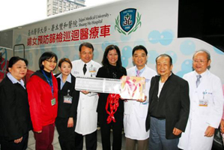
吳志雄院長指出，過去中、永和缺乏大型醫院，雙和醫院是在地方人士的積極推動下所誕生的醫院，服務社區與醫療技術國際化是我們的堅持，除了醫療，我們期許自己將預防醫學的觀念與行動深入鄰里，讓新北市更健康。預防醫學暨社區醫學部祝年豐主任指出，一般人認為醫院是生病的人才會去的地方，但是社區醫學部卻是一個「沒代誌，入來坐，健康有保庇！」的地方，成為健康諮詢、癌症篩檢、體重管理等預防醫學的提供場所。

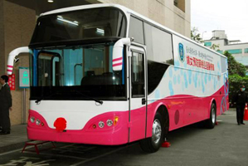
【上圖左：各界貴賓蒞臨慶賀雙和預防醫學暨社區醫學部的開幕儀式】
【上圖右：新北市政府衛生局林雪蓉局長開啟健康的鑰匙，象徵了健康巴士的正式啟用】
【圖：健康巴士深入社區鄰里為民眾服務】
健康巴士是一台全方位的健康篩檢專車，車上配備乳房攝影、子宮頸抹片、口腔癌篩檢等設備。預計於4月份起，固定巡迴職場、社區以及偏遠地區，進行健康巡迴關懷服務，諮詢電話（02）2249-0088轉分機1111。（文/雙和醫院）

